智能家居系统设计文档

1.题材综述：
本项目选择的题材是智能家电，主要实现了12种家电的详细使用功能，这12中电器包括电视机、做饭系统、空调、洗衣机、冰箱、扫地机器人、智能鱼缸、智能洗刷器、智能报警器、按摩仪、智能电灯和智能门。此外，本项目创建了一个总控制平台用以统筹管理所有的家用电器。在本项目中，创建了使用者来充当使用电器的角色。
本项目提供了两种方式来实现智能家电系统的使用。一是可以通过总控制平台来实现从整体上对所有家用电器的使用；二是通过扮演使用者的角色来在实际的生活场景中实现电器的使用。
我们在整体的电器父类设计中、每个电器的某个功能上、总控制系统类以及使用者类中均使用到了一些设计模式。

2.设计模式汇总表
编号 | Design pattern name | 实现个数 | 样例个数 | 备注
1 | 组合模式composite | 2 | 2 | 空调，扫地机器人
2 | 桥接模式 | 1 | 2 | 空调
3 | 观察者模式observer | 1 | 2 | 报警器
4, | 工厂模式factory | 1 | 2 | 报警器
5， | 访问者模式visitor | 1 | 2 | 扫地机器人
6. | 迭代器模式iterator | 2 | 2 | 扫地机器人，冰箱
7 | 抽象工厂模式  Abstract factory | 1 | 2 | 冰箱
8 | MVC模式 | 1 | 1 | 总控制系统
9 | 代理模式 | 1 | 1 | 电视机
10 | 策略模式 | 1 | 2 | 电灯
11 | 状态模式 | 1 | 1 | 智能鱼缸
12 | 过滤器模式 | 1 | 1 | 电视机
13 | 备忘录模式 | 1 | 2 | 电视机
14 | 单例模式 | 2 | 2 | 总控制系统，使用者类
15 | 装饰器模式 | 1 | 1 | 冰箱
16 | 建造者模式 | 1 | 1 | 空调
17 | 适配器模式 | 1 | 1 | 做饭系统
18 | 模板方法 | 2 | 2 | 电器类，使用者类

3.设计模式详述
3.1单例模式
3.1.1总控制系统

3.1.1.1API说明：
使用单例模式可以唯一地创建一个总控制平台，使用此控制平台可以操控所有的电器对象。使用方法，使用getInstance（）可以获得该对象。

3.1.1.2类图：
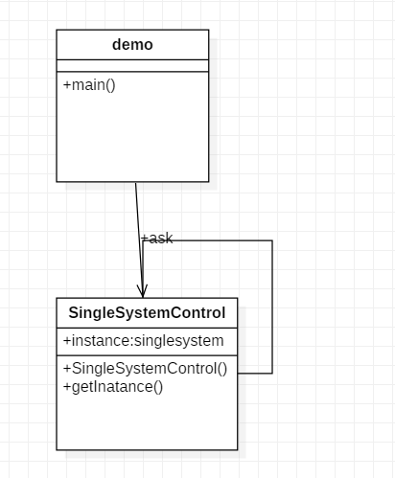
3.1.2爸爸妈妈对象

3.1.2.1API说明
使用单例模式可以唯一地创建场景中的家庭成员爸爸妈妈。使用getInstance（）可以获取唯一的对象

3.1.2.2类图

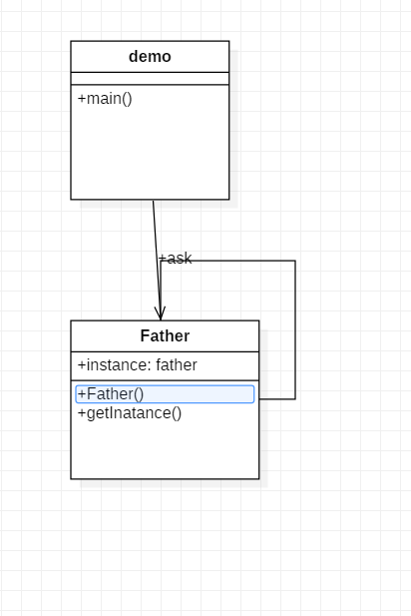
3.2状态模式
3.2.1智能鱼缸--水温设置
3.2.1.1API说明：
State Pattern涉及到的类有TempState、HighApproTemp、LowApproTemp、AdjustTemp、Fishtank
3.2.1.2详细说明：
1，TempState
描述：创建一个接口类
方法：定义了一个函数
public void adjust(Integer approTemp, Integer naturalTemp);
要接受两个参数适当温度和当前的水温。
2，HighApproState
描述：如果当前水温高于所设定的适当温度，则实现将水温调节至适当温度的方法
public void adjust() 将调整结果返回

3，LowApproState
描述：如果当前水温低于于所设定的适当温度，则实现将水温调节至适当温度的方法public void adjust()
4，AdjustTemp
描述：根据输入的温度值进行调节
成员：private TempState state = null;
将当前的状态设为state，并赋予空值
方法：public void adjust()根据温度的不同值采用不同的方法
5，Fishtank
描述：实现整个鱼缸的工作机理
成员：a. Fish（ArrayList）鱼的种类，鱼缸内鱼这个实体
b. state（State）作为一个状态而存在
c. power（int）电功率
d. room（int）鱼缸的容积
e. temprature（int）水温
f. brightness（string）亮度
g. lightcolor（string）光线的颜色

方法：a.public void open()实现启动鱼缸
b.public void changeWater()实现换水功能
c.public void adjustBright()实现调整亮度的功能
d.public void feed() 实现给鱼喂食的功能
e.public void close() 实现关闭鱼缸的功能
f. public State getState()获取鱼缸状态
g. public void getFishtankWorkState() 获取工作状态
h.public void work()实现整个鱼缸的工作机理
3.2.1.3类图

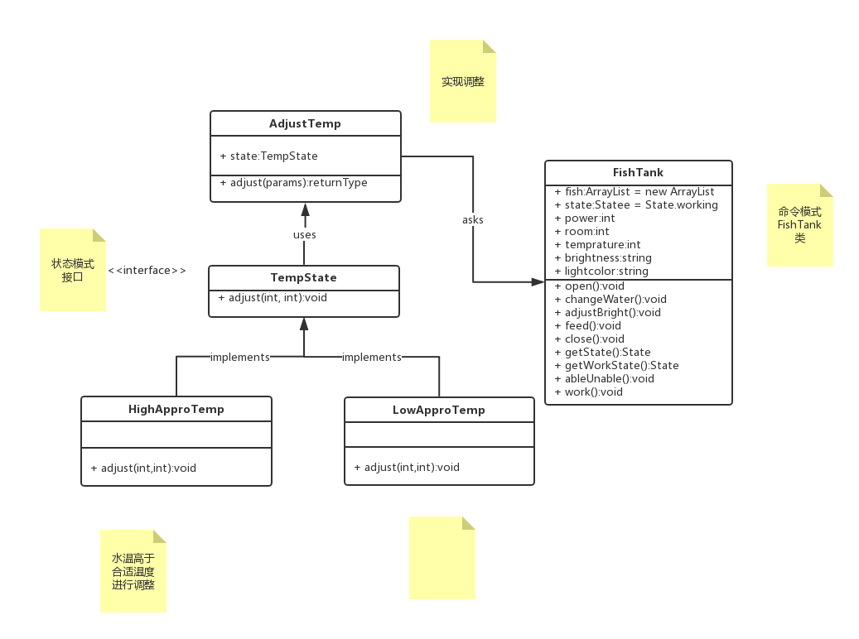
3.2.2电灯创建
3.2.2.1API描述
相关类实现：
电灯控制终端类：LightsTerminal
电灯控制终端，通过调用Bulb、BulbSet等类的函数，对家里所有电灯进行控制，继承自Appliance类，作为一个电器，主要负责实现用户交互
新增成员变量
BulbSet bulbSet：顶层电灯组，表示整个电灯系统

主要函数
static LightsTerminal getInstance()：将构造函数设为private使其不可见，并通过此函数获得属性中已经声明好的static LightsTerminal instance来实现单例模式，保证系统中只会有一个实例
void init()：初始化函数，给电灯系统添加实例
void work()：Appliance类的工作函数，实现交互界面

3.2.2.2类图
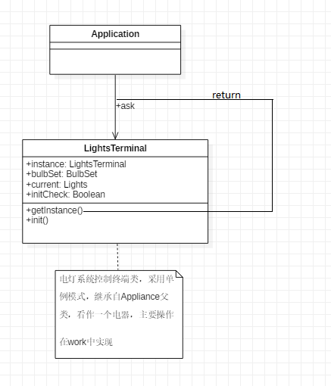

3.3工厂模式
3.3.1空调的运行模式组合
3.3.1.1API说明
- 制冷器：dehumidifier
方法：running(Integer temperature)
描述：实现API接口，制冷，降低温度
- 制热器：heatExchanger
方法：running(Integer temperature)
描述：实现API接口，暖风，提高温度
- 除湿器：refrigerators
方法：running(Integer temperature)
描述：实现API接口，除湿功能

3.3.1.2类图：
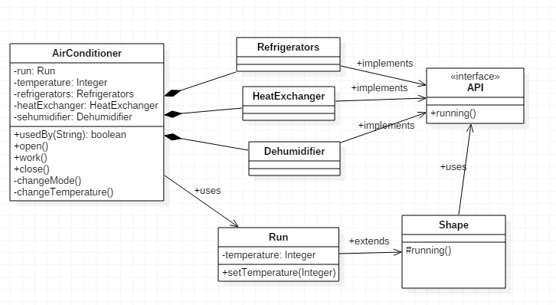
3.4抽象工厂模式
3.4.1冰箱可以提供各种各样的饮料、水果等

3.4.1.1API描述
抽象工厂模式涉及到的类有：
FoodFactoryProducer,AbstractFoodFactory,DrinkFactory,FruitFactory,Drink,Fruit
FoodFactoryProducer：抽象食物工厂制造者类，getFactory()返回抽象食物工厂
AbstractFoodFactory：抽象食物工厂类，getDrinkType()获取饮料类型,getFruitType()获取水果类型
DrinkFactory：饮料工厂类，getDrinkType()获取饮料类型
FruitFactory：水果工厂类，getFruitType()获取水果类型
Drink：饮料接口，show()产生不同饮料
Fruit：水果接口，display()产生不同水果
ColdDrink:冷饮类
WarmDrink:常温饮料类
Apple:苹果类
Bananna:香蕉类

3.4.1.2类图
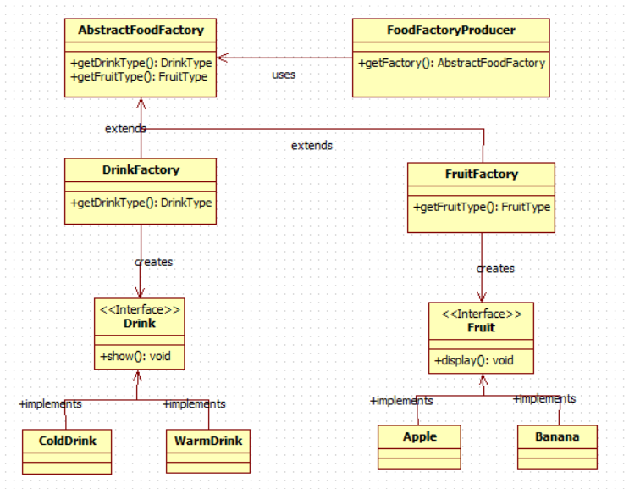

3.5组合模式
3.5.1电灯设计

3.5.1.1API描述
组合模式（Composite Pattern），又叫部分整体模式，是用于把一组相似的对象当作一个单一的对象。组合模式依据树形结构来组合对象，用来表示部分以及整体层次。这种类型的设计模式属于结构型模式，它创建了对象组的树形结构。这种模式创建了一个包含自己对象组的类。该类提供了修改相同对象组的方式。

相关类实现：

(1)电灯抽象类：Lights
为电灯实体类Bulb和电灯组聚合物类BulbSet的抽象父类，继承自电器父类Appliance。用于保证在对于电灯对象树进行操作时不用判断当前对象是“个别物”还是“聚合物”，可以以一致的方式进行处理。

主要函数：
void setMode(String _mode):抽象函数，设置发光方式
Boolean Check():抽象函数，检查损坏电灯
Lights search(String _name):抽象函数,查找
void view():抽象函数，展示电灯工作信息

(2)电灯实体类：Bulb
继承自Lights类，表示具体的电灯实体，是“个别物”类

新增属性：
String mode:指明当前灯泡的发光模式
LightMode lightMode:一个LightMode接口，利用策略模式实现更改发光模式，具体在策略模式部分叙述
Boolean availability: 判断灯泡是否可工作，默认true，可正常工作

主要函数：
void setMode(String _mode):利用策略模式进行发光模式变换，具体在策略模式部分叙述
Boolean Check():检查此电灯是否损坏，打印结果信息
Lights search(String _name):在Bulb实体类中没有具体操作，返回null
void view():打印当前灯泡工作情况

(3)电灯组类：BulbSet
继承自Lights类，表示某一区域电灯的集合，如“客厅”BulbSet，表示客厅中所有电灯的集合，以此实现对指定区域灯光的统一控制。是“聚合物”类

新增成员变量：
ArrayList<Lights> set:存放此电灯组下的所有Lights类子节点，实现树状结构

主要函数：
void setMode():利用迭代器递归遍历为这个电灯组所有元素的设置发光模式
Boolean Check():利用迭代器递归遍历为这个电灯组所有元素以检查损坏
Lights search(String _name):搜索指定元素，利用迭代器遍历电灯树
void view():利用迭代器递归遍历为这个电灯组所有元素以展示电灯信息
Lights findByOrder(int order):根据序号找到指定组，用于交互界面
void print():展示可选电灯组，用于交互界面
int getPower():利用迭代器递归遍历求得此电灯组的功率和
open()、work()、close():利用迭代器递归遍历以使此电灯组BulbSet下的所有的电灯Bulb都同时调用对应函数，实现统一控制

3.5.1.2类图：
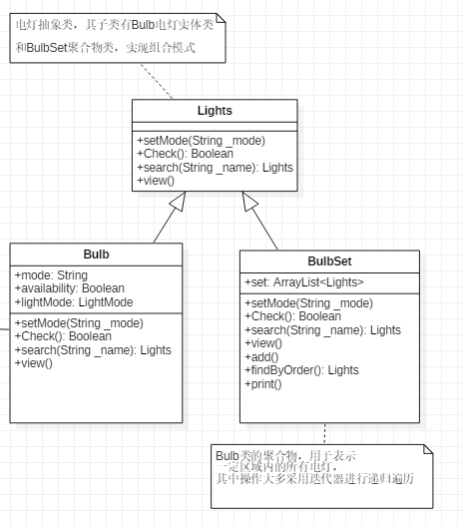
3.5.2洗衣机包含工作组件

3.5.2.1API说明
组合实体模式涉及到的类有：
WasherTimeSetterClient,Washer,WasherTimeSetter,WasherZhuShuiQi,WasherGunTong
WasherTimeSetterClient：洗衣机定时器客户端类，setTime()设置时间，printTime()输出时间
Washer：洗衣机类，setTime()设置时间，getTime()返回时间
WasherTimeSetter：洗衣机定时器类，setTime()设置时间，getTime()返回时间
WasherZhuShuiQi：洗衣机注水器类，setTime()设置时间，getTime()返回时间
WasherGunTong：洗衣机滚筒类，setTime()设置时间，getTime()返回时间

3.5.2.2类图
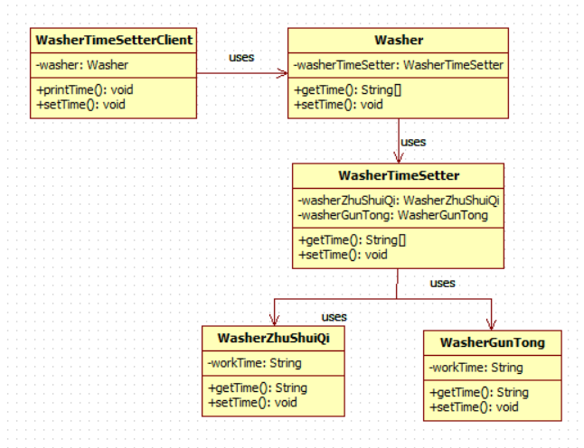
3.6策略模式
3.6.1

3.6.1.1API描述
在策略模式（Strategy Pattern）中，一个类的行为或其算法可以在运行时更改。这种类型的设计模式属于行为型模式。
相关类实现：

(1)发光模式接口：LightMode
提供一个改变发光模式的接口，并作为Bulb的一个属性，在运行期间，通过在Bulb类和BulbSet类的setMode函数，给此接口实例化不同的发光模式类，以此改变Bulb的状态，实现不同发光模式间的切换。

主要相关函数：
Bulb::setMode(String _mode)：通过运行期间给出的不同参数，给成员变量lightMode实例化不同的发光模式接口实现类，并调用其中的setMode()函数来实现改变发光模式的功能

(2)发光模式接口实现类：
1、HardLightMode：强光模式策略
2、NormalLightMode：普通模式策略
3、GentleLightMode：柔光模式策略

3.6.1.2类图：
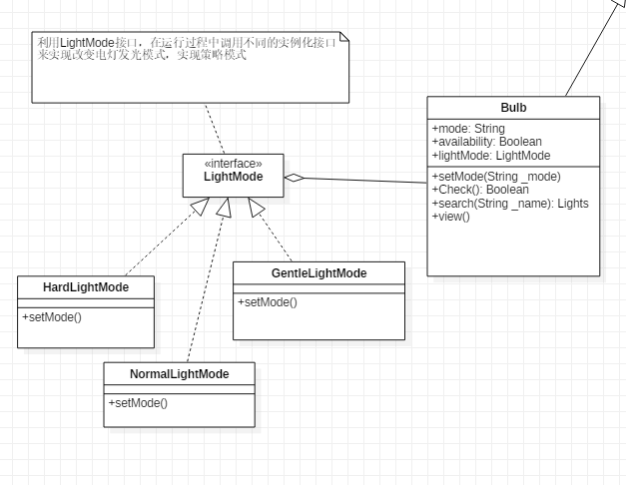

3.7迭代器模式
3.7.1使用迭代器遍历电灯

3.7.1.1API描述
相关类实现：
电灯组类：BulbSet

Iterator<Lights> it=set.iterator();
由于利用组合模式，使得对电灯树中的对象可以统一视为Lights类而采用相同的操作，不需要知道其底层情况，所以在BulbSet的大部分操作都利用了迭代器进行递归遍历，从而实现对于当前BulbSet下所有的电灯Bulb统一操作

3.7.1.2类图：
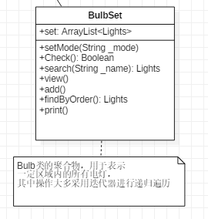
3.7.2遍历冰箱食物

3.7.2.1API说明
迭代器模式涉及到的类有：Container,Refrigerator，MyIterator,RefrigeratorIterator
Container:容器接口，getIterator()可以获取迭代器
Refrigerator:冰箱类，实现了Container接口，getIterator()可以获取迭代器
MyIterator:迭代器接口，hasNext()用于判断容器中某元素是否有下一个元素，next()在RefrigeratorIterator中实现
RefrigeratorIterator:冰箱迭代器类，实现了MyIterator接口，hasNext()用于判断容器中某元素是否有下一个元素，next()返回某元素后一个元素

3.7.2.2类图
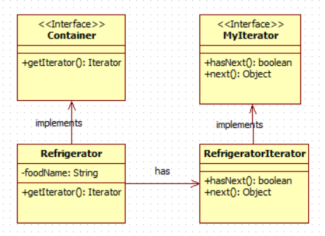

3.8模板方法
3.8.1电器类

3.8.1.1API描述
所有的电器都继承于电器父类，具体的属性包含name,state,power,方法包括getname(),getstate(),gtepower,判断使用权限等useby（）；启动电器open（），电器具体工作work（），关闭电器close()
等。

3.8.1.2类图：
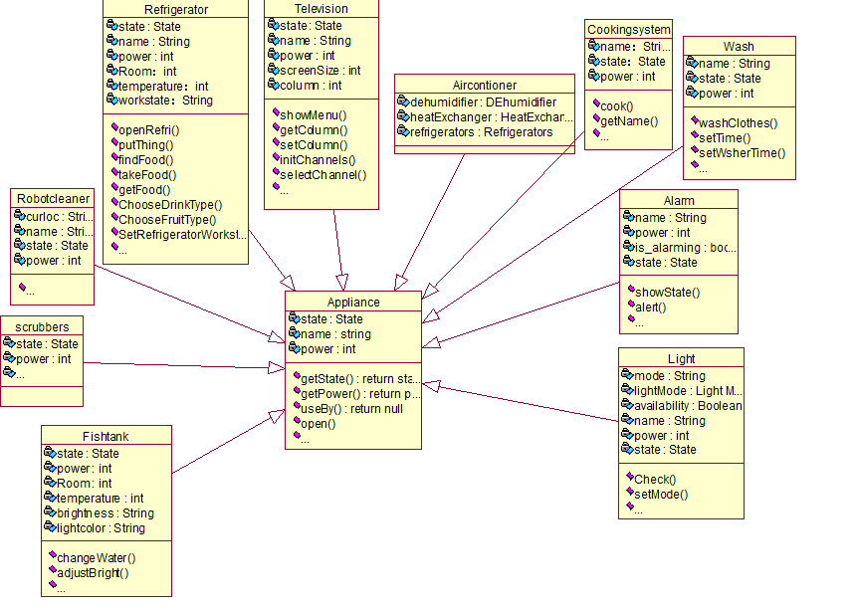

3.8.2使用者类

3.8.2.1API描述
通过创建使用者类可以实现使用者的属性，明确使用者的身份identity；同时实现了一系列操作包括对各种电器的使用，如userefrigerator()等。

3.8.2.2类图
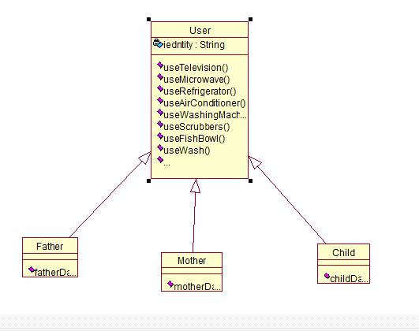

3.9MVC模式
3.9.1总控制系统

3.9.1.1API 说明
MVC模式是总控制系统来总览所有电器使用设置的，具体使用方式：直接在总控制平台实例化对象即可调用
showMenu（）用于展示功能菜单
setOrder用于接收用户传入的指令
excuteOrder用于根据用户传入的参数执行相应的命令

3.9.1.2类图
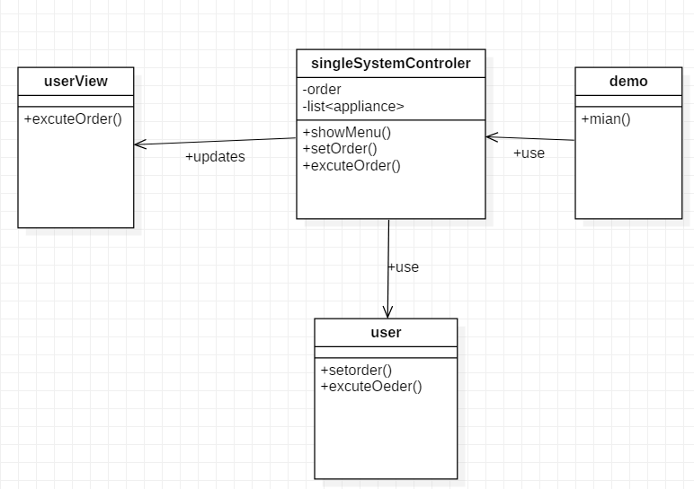
3.10适配器模式
3.10.1做饭系统加热

3.10.1.1API说明

1.1描述
Adapter设计模式涉及到的类有Heat，FunctionAdapter，Fire，SmallFire， MediumFire，BigFire
1.1.1 Heat
描述：通过适配器实现加热功能的接口
方法：a. heating(int)
返回类型：void
描述：加热功能
1.1.2 FunctionAdapter
描述：实现加热的适配器
成员：a. fire
类型：voidFire
描述：加热的类型

方法：a. heating(int)
返回类型：void
描述：调用fire进行加热
1.1.3 Fire
描述：实现加热功能的火的接口
方法：a. heating(int)
返回类型：void
描述：进行加热
1.1.4 SmallFire
描述：用来加热的小火
方法：a. heating(int)
返回类型：void
描述：进行加热
1.1.5 MediumFire
描述：用来加热的中火
方法：a. heating(int)
返回类型：void
描述：进行加热
1.1.6 BigFire
描述：用来加热的大火
方法：a. heating(int)
返回类型：void
描述：进行加热

3.10.1.2类图：
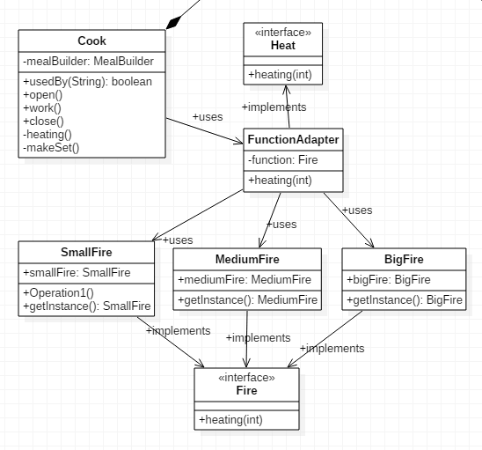

3.11建造者模式
3.11.1套餐制作

3.11.1.1API说明

1.1描述
Builder设计模式涉及到的类有MealBuilder，Meal，Food，Cabbage， Rice，Egg，Beard，Hamburger，FriedChicken，Cala，Chop，Milk
1.1.1 MealBuilder
描述：制造Meal的建造者
方法：a. set1()
返回类型：Meal
描述：制造套餐1
b. set2()
返回类型：Meal
描述：制造套餐2
c. set3()
返回类型：Meal
描述：制造套餐3
1.1.2 Meal
描述：套餐
成员：a. foods
类型：List<Food>
描述：套餐的食品清单

方法：a. addItem(Food)
返回类型：void
描述：向套餐添加食品
a. eatFoods()
返回类型：void
描述：食用套餐

1.1.3 Food
描述：食物的弗雷
方法：a. name()
返回类型：String
描述：返回食物的名称
1.1.4 Cabbage， Rice，Egg，Beard，Hamburger，FriedChicken，Cala，Chop，Milk
描述：9种具体的食物
方法：a. name ()
返回类型：String
描述：返回食物的具体名称

3.11.1.2类图：
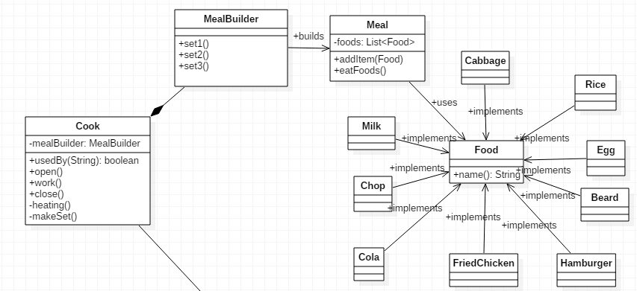
3.12组合模式
3.12.1空调的几种模式

3.12.1.1API说明

1.1描述
Composite设计模式涉及到的类有AirConditioner， Refrigerators，HeatExchanger，Dehumidifier
1.1.1 AirConditioner
描述：空调
成员：a. heatExchanger
类型：HeatExchanger
描述：制热器
b. refrigerators
类型：Refrigerators
描述：制冷器
c. dehumidifier
类型：Dehumidifier
描述：除湿器

1.1.2 Refrigerators
描述：制冷器
1.1.3 HeatExchanger
描述：制热器
1.1.4 Dehumidifier
描述：除湿器

3.12.1.2类图
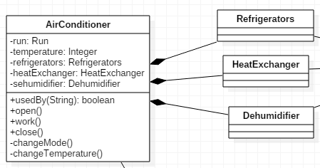
3.13桥接模式
3.13.1实现空调制冷冷热功能

3.13.1.1API说明

1.1描述
Bridge设计模式涉及到的类有 Refrigerators，HeatExchanger，Dehumidifier，API，Run，Shape
1.1.1 API
描述：实现空调制冷制热除湿功能的接口
方法：a. running()
返回类型：void
描述：进行空调功能的实现
1.1.2 Refrigerators
描述：制冷器
方法：a. running()
返回类型：void
描述：进行空调制冷功能的实现

1.1.3 HeatExchanger
描述：制热器
方法：a. running()
返回类型：void
描述：进行空调制热功能的实现

1.1.4 Dehumidifier
描述：除湿器
方法：a. running()
返回类型：void
描述：进行空调除湿功能的实现
1.1.5 Shape
描述：桥接实现接口
方法：a. running()
返回类型：void
描述：通过桥接进行空调功能的实现
1.1.6 Run
描述：通过桥接实现空调功能
成员：a. temperature
类型：Integer
描述：空调的温度
方法：a. SetTemperature (Integer)
返回类型：void
描述：设置空调温度

3.13.1.2类图
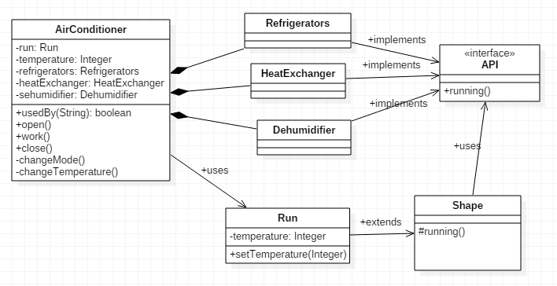
3.14装饰器模式
3.14.1洗衣机的几种工作模式

3.14.1.1API说明
装饰器模式涉及到的类有：Wash,OrdinaryWash,StrongWash,Washer,Dryer
Wash:洗衣部件接口，方法washClothes()代表洗衣功能
OrdinaryWash:普通洗部件类，方法washClothes()代表普通洗功能
StrongWash：强力洗部件类，方法washClothes()代表强力洗功能
Dryer:烘干部件类，方法setDryer()代表烘干功能
Washer：实现了Wash 接口的抽象装饰类，washClothes()代表可增加烘干功能的洗衣功能

3.14.1.2类图：
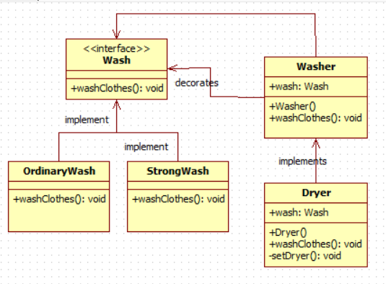
3.15代理模式
3.15.1使用代理模式实现两种操控电视机的方式

3.15.1.1API说明
使用代理模式创建遥控器为电视机的代理类，从而实现对电视的相关操作。

3.15.1.2类图：
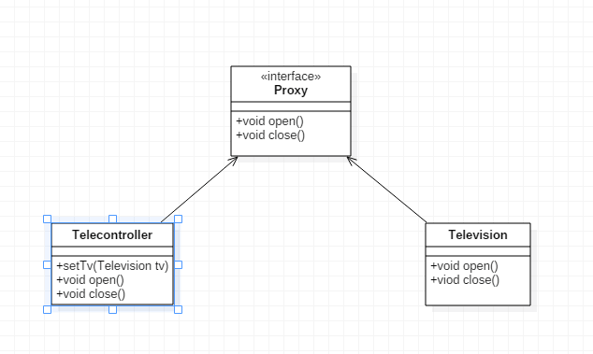
3.16过滤器模式
3.16.1选择电视节目

3.16.1.1API说明
功能说明：使用过滤器模式用于将不同的电视节目类型进行区分，从而让电视有了选择电视节目类型的功能
相关类：
CriteriaSport,CriteriaNews,CriteriaVariety
相关功能：
选择节目频道：selectChannelNum（），选择你像观看的节目频道并跳转至该频道。

3.16.1.2类图：

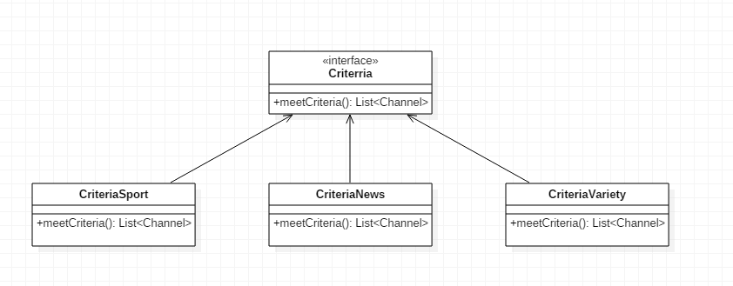
3.17备忘录模式
3.17.1实现电视机的回看功能

3.17.1.1API说明
相关类：Originator，Menmento，CareTaker
展示电视菜单：showMenu（），功能是将系统菜单展示出来。
设置音量：setColumn() , 实现调节音量大小
初始化节目列表：initChannel() , 为电视机初始化节目频道单
选择节目类型：selectChannel() , 选择您想看的节目类型
选择节目频道：selectChannelNum（），选择你像观看的节目频道并跳转至该频道。
返回频道：backChannel（），返回上一个你观看的频道。

3.17.1.2类图：

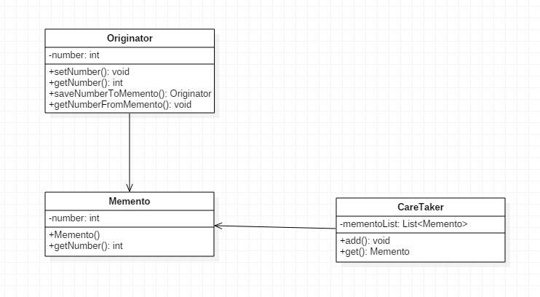
3.18访问者模式
3.18.扫地机器人打扫房间

3.18.1API说明
另外一个Visitor类Searchroom结合了Visitor和Iterator两种设计模式，实现了在房子（Compound）中搜索指定房间名并返回其Space实例的功能。Searchroom类实例传入参数loc代表需要搜索的房间（Room）或复合空间（Compound）名字（name），它通过Iterator模式作为Visitor遍历整个房子（Compound）并匹配与传入loc相同的名字的Space实例（Room或者Compound）。
这样Robotcleaner就能利用Searchroom返回的Space实例，调用其visit()函数清扫此空间，实现了扫地机器人清扫指定空间的功能。

API：
1.【Searchroom】(void) setloc(String loc)
此方法设定Searchroom类的loc成员变量。

3.18.2类图:
